微處理機系統實習 Lab10
班級：資訊三乙 學號：D1210799 姓名：王建葦
一、【實驗目的】：
What was your design? What were the concepts you have used for your design?
本次實驗目的為熟悉 Timer 計時器 與 中斷（Interrupt） 的使用方式，並將其應用於
LCD 動畫播放與七段顯示器同步計時，實作「小綠人（Little Green Man）」行走動畫系統。

Lab10-1 — 小綠人 I（基礎版）
設計一個小綠人動畫播放系統：
  - 小綠人由 6 張 64×64 bitmap 動作影格組成，依序循環播放。
  - 使用 Timer 控制動畫更新時間，預設每 1 秒切換一個動作。
  - 七段顯示器顯示小綠人行走的「累計秒數」。
  - 按下 S 鍵（5）：
    - 第一次：動畫停止，七段顯示器歸零
    - 第二次：動畫重新開始，重新計時
此實驗主要練習：
- Timer 週期性中斷
- LCD bitmap 顯示
- 七段顯示器同步計時
- 動畫播放狀態控制

Lab10-2 — 小綠人 II（進階版）
在 Lab10-1 基礎上，加入 動畫速度控制功能：
- 保留原本 Start / Stop 功能（S 鍵）。
- 新增速度切換：
← 鍵（4）：減速
→ 鍵（6）：加速
- 動畫速度共有 4 段：
    - 2 秒 / 動作
    - 1 秒 / 動作
    - 0.5 秒 / 動作
    - 0.25 秒 / 動作
- Timer 依目前速度設定調整比較值（CMP），即時影響動畫播放速度。
本實驗整合：
- Timer 參數動態調整
- 狀態機（Running / Stop）
- 人機介面（Keypad 控制）
- 動畫與計時同步顯示

二、【遭遇的問題】：
What problems you faced during design and implementation?
- Timer 初期設定不正確，導致動畫播放速度異常（過快或不穩定）。
- 七段顯示器若與動畫更新在同一主迴圈，容易閃爍。
- 按鍵長按時會重複觸發，造成動畫不停啟動或速度狂跳。
- 動畫停止後，Timer 若未正確重置，重新開始時計時不準。
- Lab10-2 中切換速度時，動畫會瞬間跳格或延遲。

三、【解決方法】：
How did you solve the problems?
- 使用 Timer 週期性中斷 來控制動畫影格切換，避免以軟體 delay 造成不穩定。
- 將七段顯示器更新與動畫播放解耦：
  - Timer 負責秒數累計
  - 主程式僅處理狀態切換
- 加入 Key Release Detection（按鍵放開偵測），避免長按造成重複觸發。
- 在按下 S 鍵停止動畫時：
  - 清除計時變數
  - 將七段顯示歸零
  - 重設動畫索引
- 在 Lab10-2 中，使用不同的 Timer 比較值（CMP）對應不同速度，使速度切換平滑且即時。

在找尋這些問題的解決方法與問題點時，我有使用 ChatGPT 協助我找尋與解決問題。包含 實驗結報的內容修改與潤飾都有使用 ChatGPT 協助。

四、【未能解決的問題】：
Was there any problem that you were unable to solve? Why was it unsolvable?
- LCD 為單緩衝顯示，動畫切換時仍有極輕微閃爍，需雙緩衝架構才能完全解決。
- 七段顯示器僅顯示秒數，無法顯示目前動畫速度等狀態資訊。
- 若頻繁快速切換速度，動畫仍可能出現短暫不同步現象。
- Bitmap 為固定大小，無法動態縮放或旋轉，動畫變化有限。

五、【程式碼】：
Lab10-1:
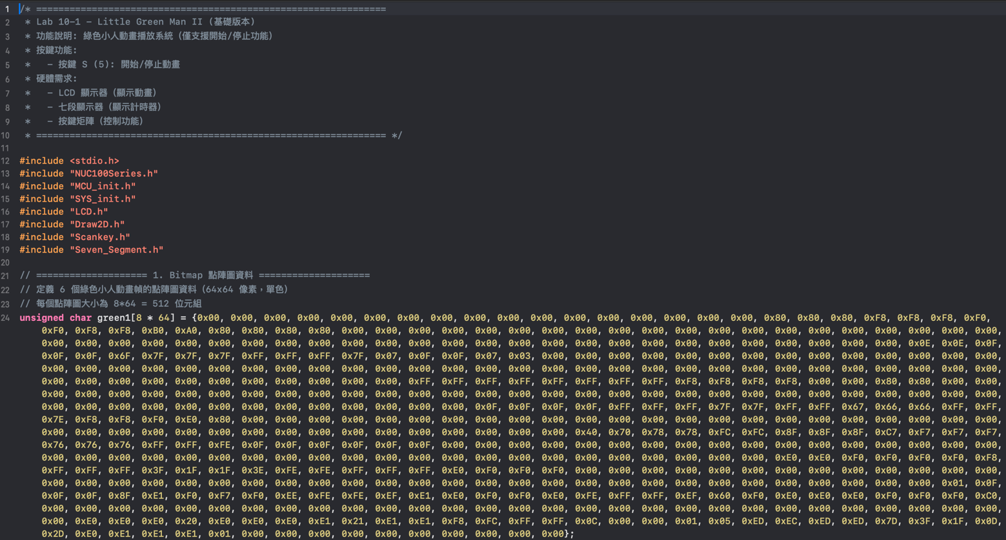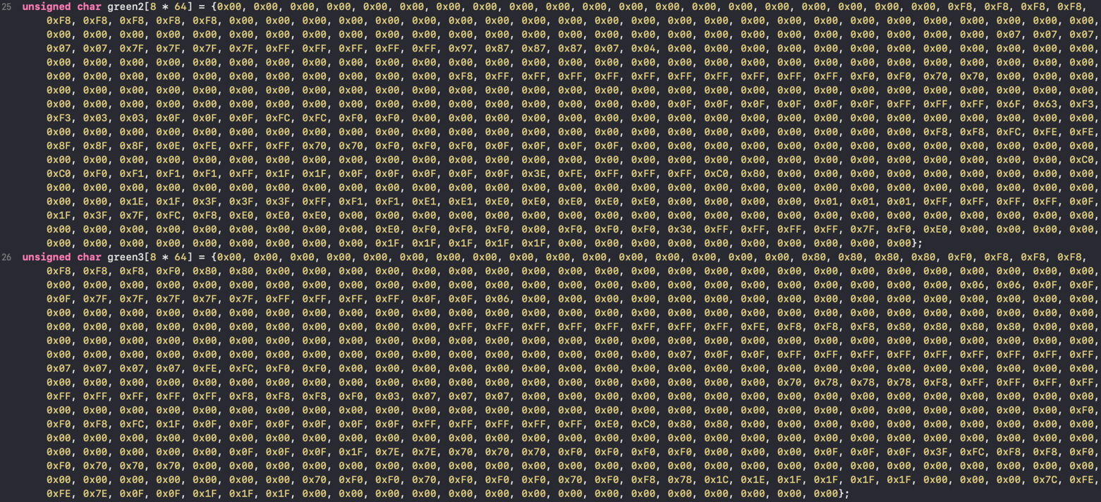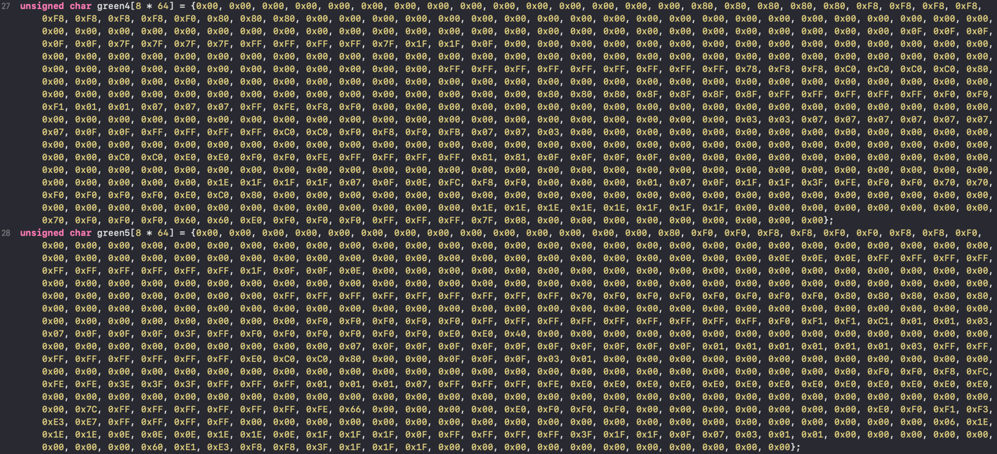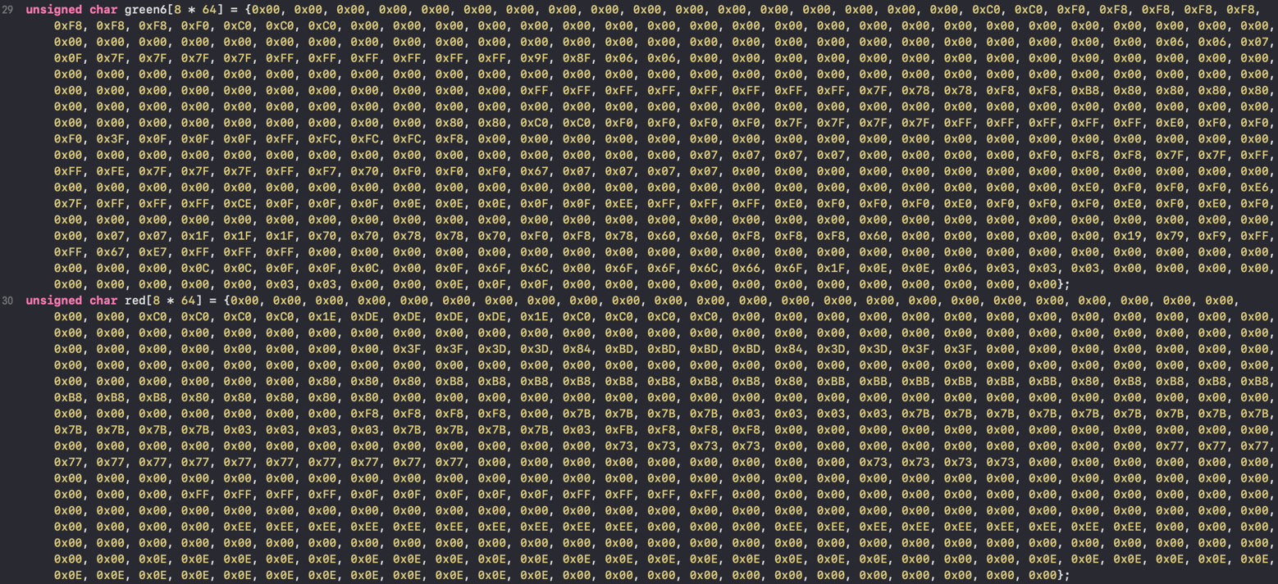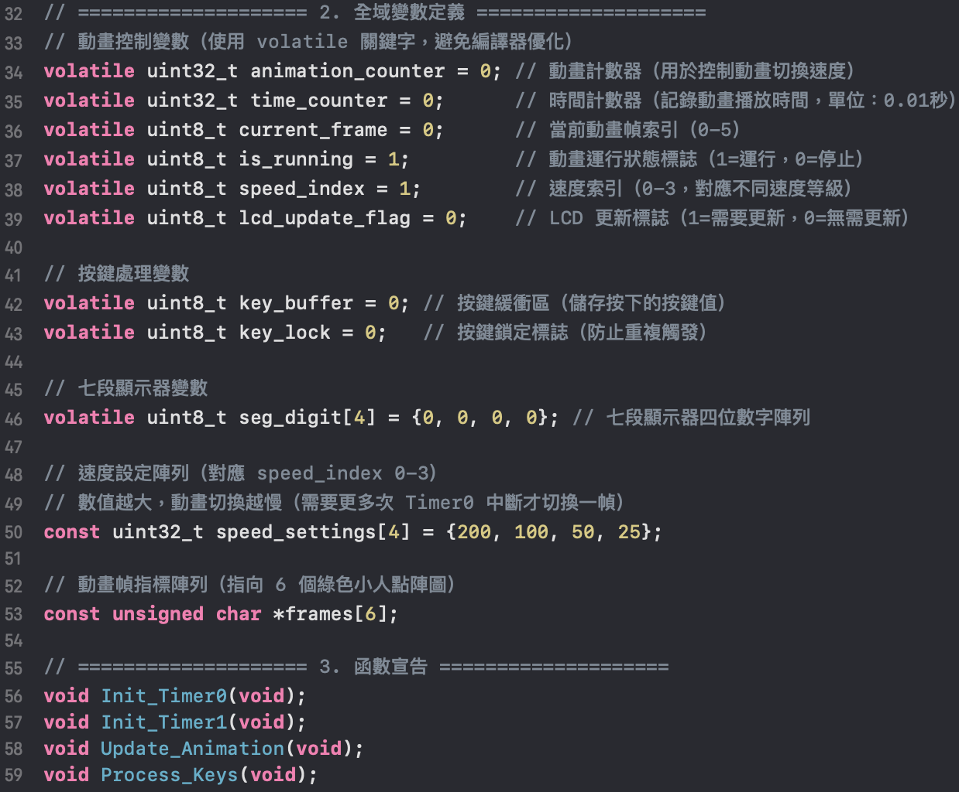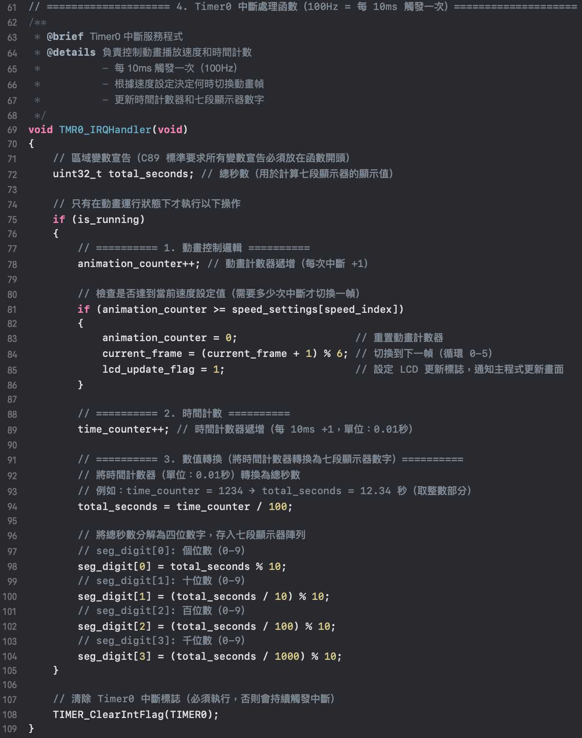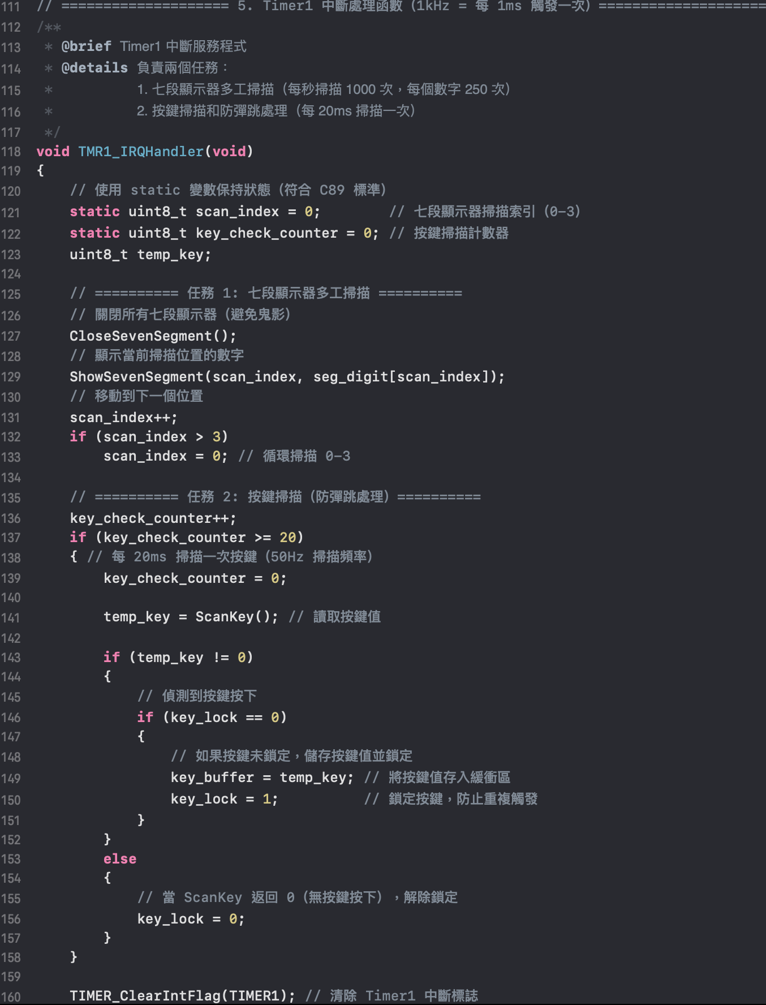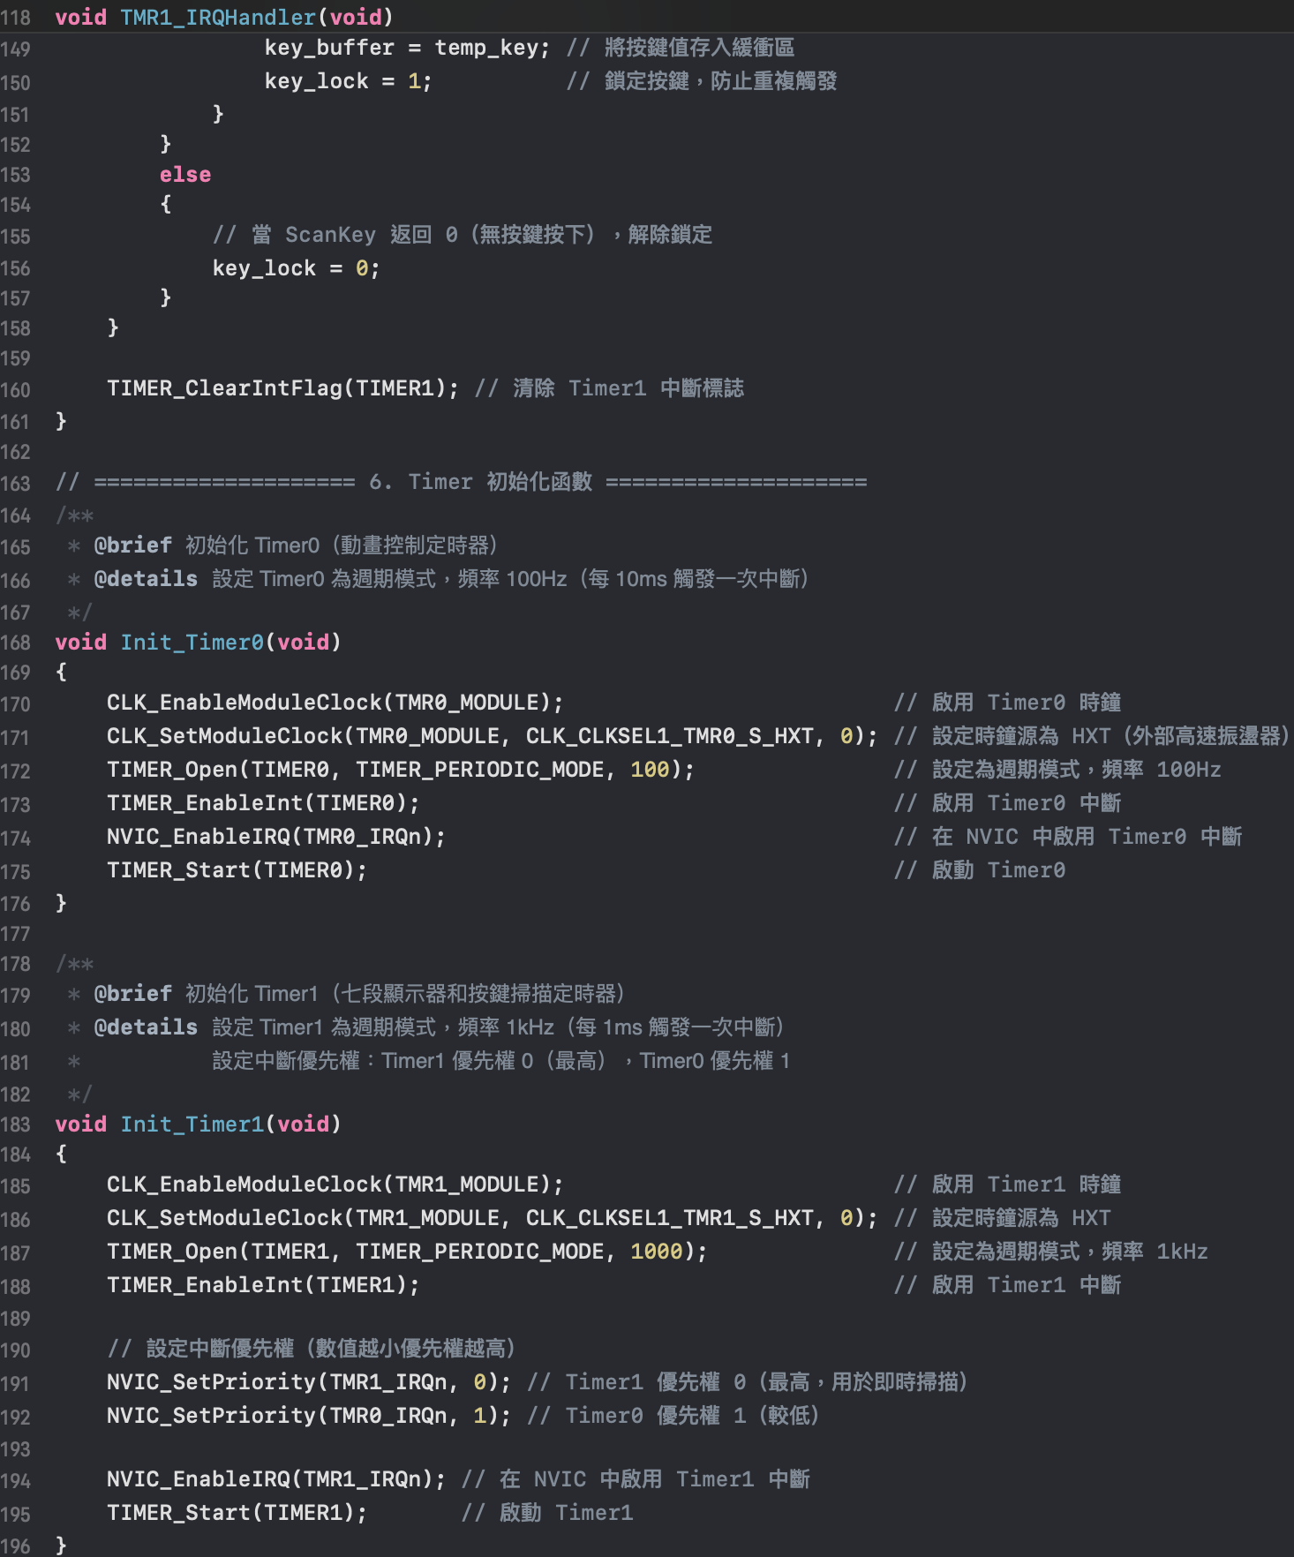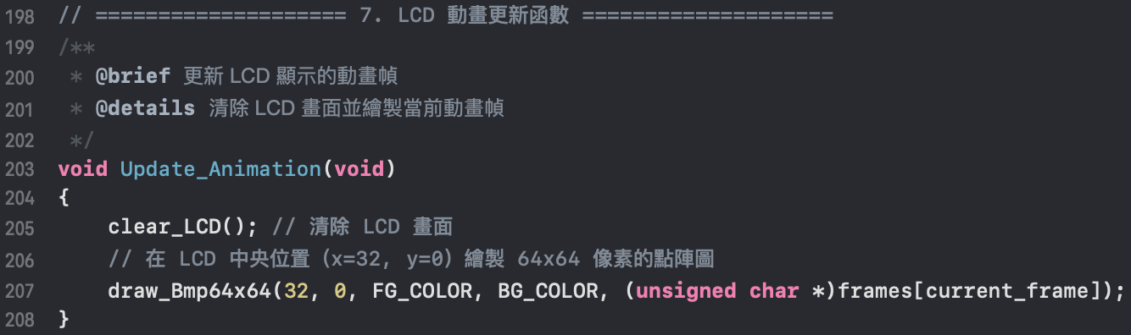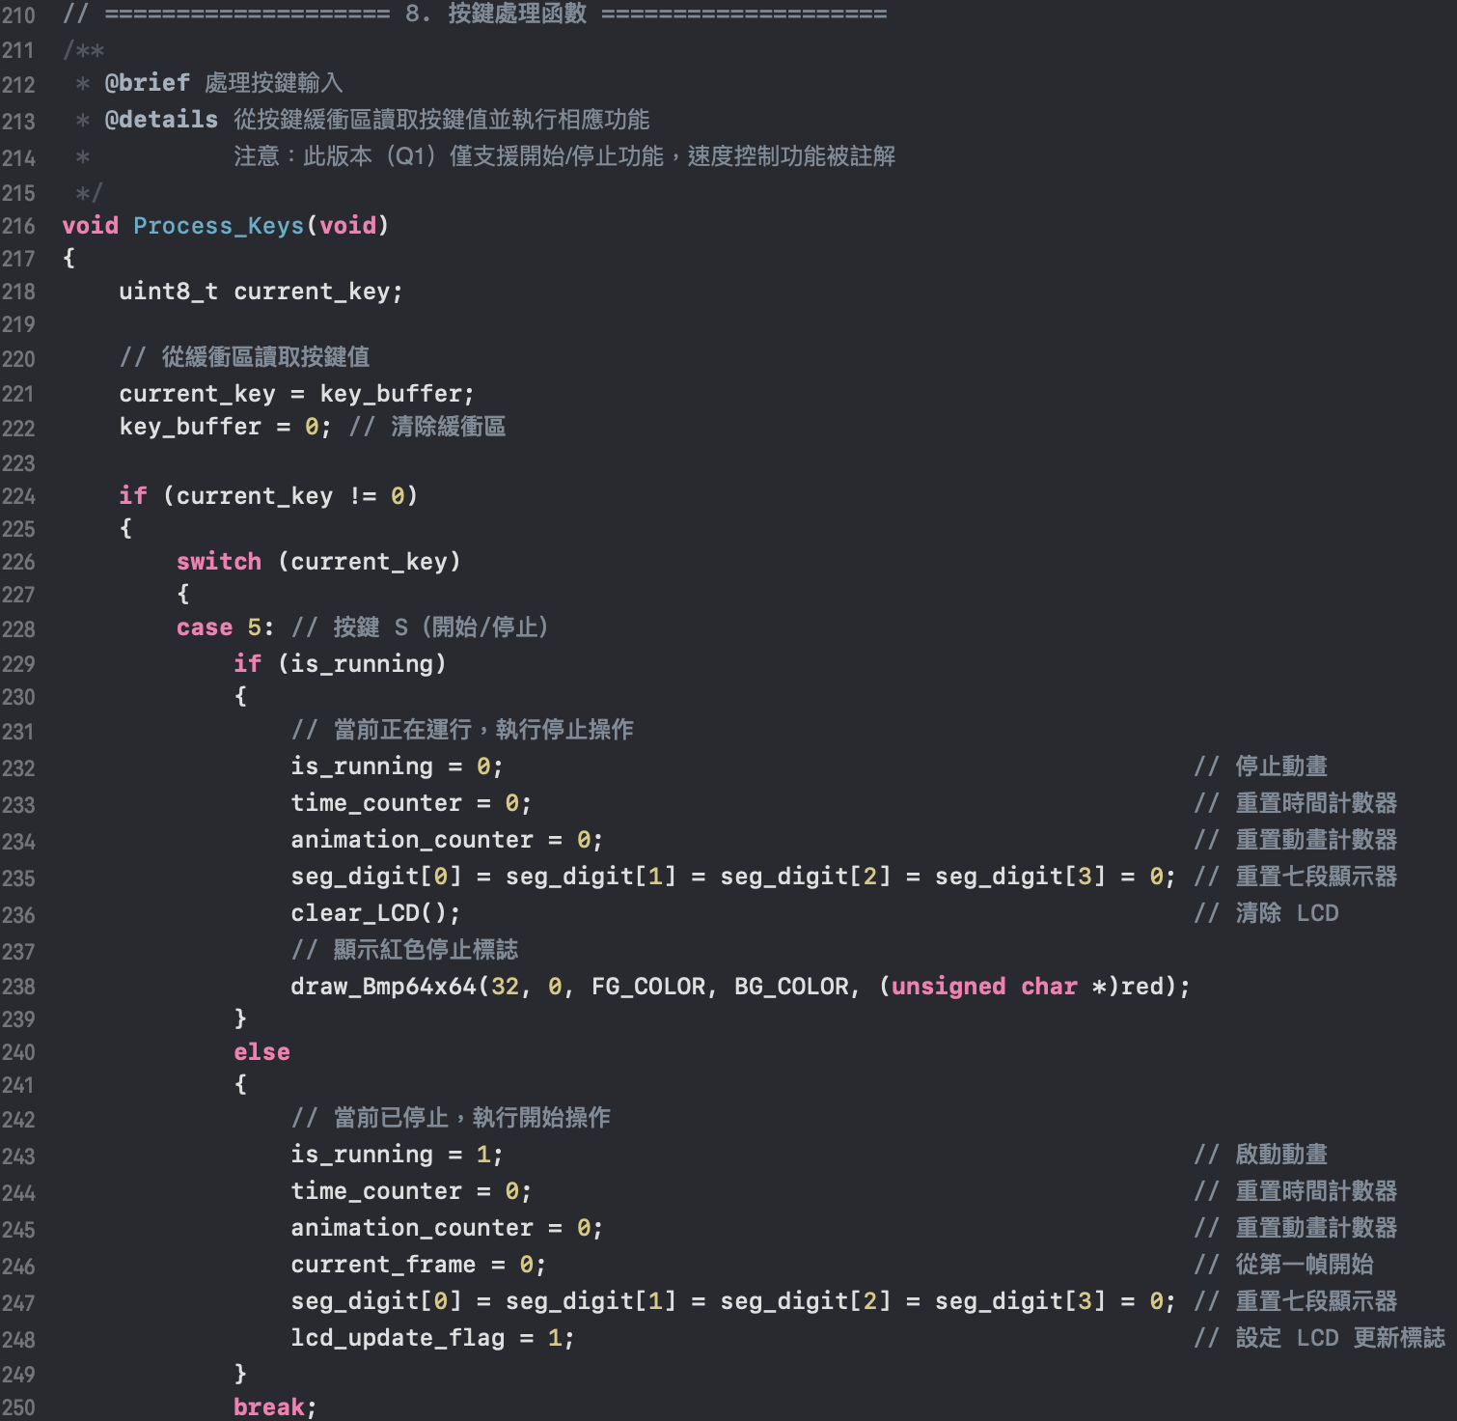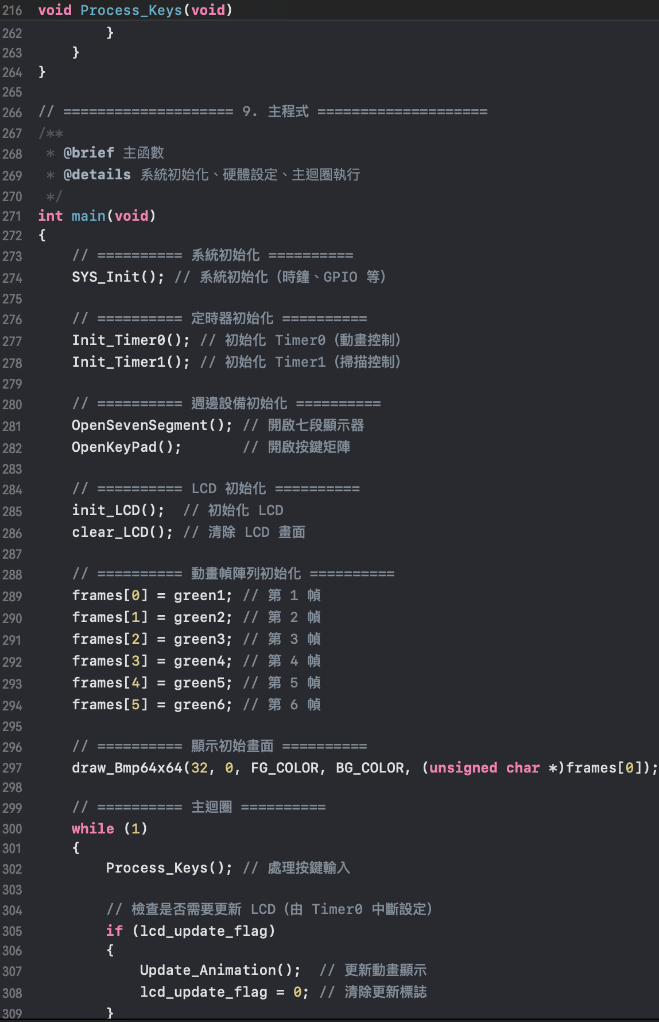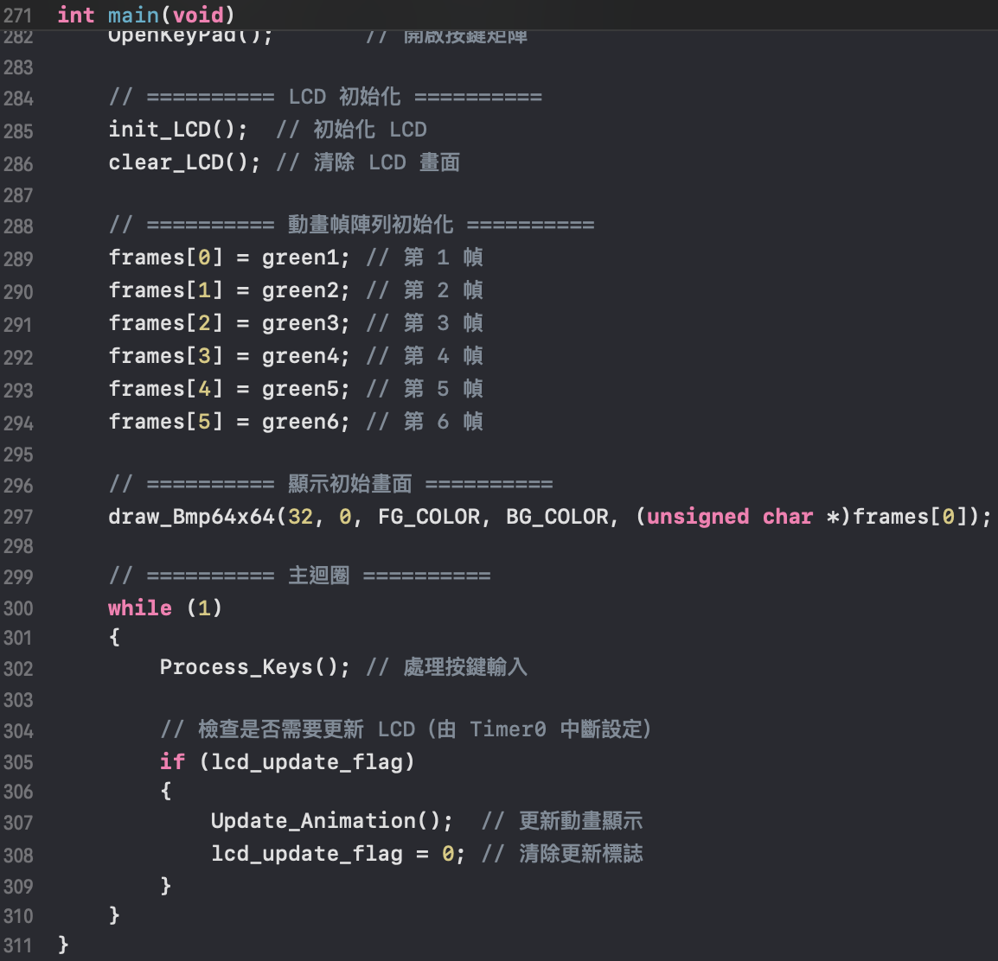

Lab10-2:
